МИНИСТЕРСТВО НАУКИ И ВЫСШЕГО ОБРАЗОВАНИЯ РОССИЙСКОЙ ФЕДЕРАЦИИ

Федеральное государственное бюджетное образовательное учреждение высшего образования

«СИБИРСКИЙ ГОСУДАРСТВЕННЫЙ УНИВЕРСИТЕТ ГЕОСИСТЕМ И ТЕХНОЛОГИЙ»

(СГУГиТ)

ОТЧЕТ ПО ЛАБОРАТОРНОЙ РАБОТЕ №4

«Подготовка программного обеспечения к тиражированию»

по дисциплине

«Сопровождение и продвижение ПО»

Работу выполнила: Ануфриева А.А.

Группа: БИ-32.1

Работу проверил: Шарапов А.А.

Новосибирск, СГУГиТ 2022

В ходе выполнения данной лабораторной работы нами была выполнена следующая задача:

- Разработать дизайн упаковки и логотип программного обеспечения с использованием любых графических редакторов.

Описание выполненных действий:

1. Разработать логотип программного обеспечения.

Мы решили создать очень яркий и запоминающийся логотип. В нашей голове имели представление как он должен был выглядеть, это что-то минималистическое и аккуратное. Но как осуществить нашу идею мы не знали, поэтому обратились на сайт по созданию логотипов. Изначально нам нужно было предоставить информацию о себе: название, слоган и самое главное сферу деятельности (рисунок 1).

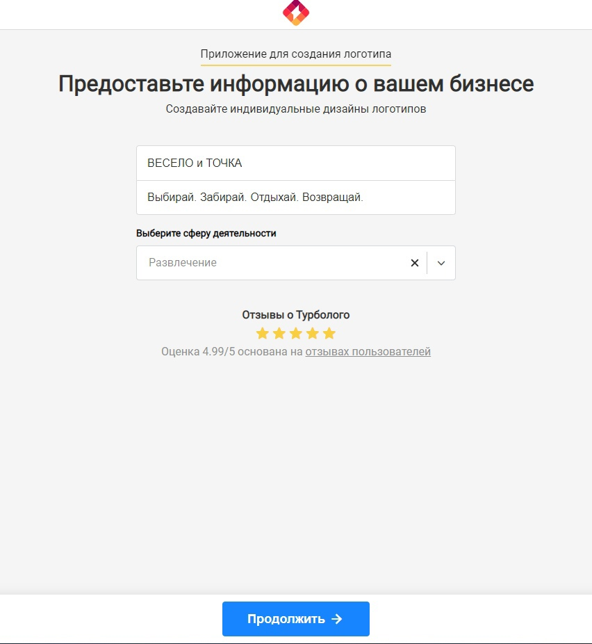

Рисунок 1 - Информация

Далее нам предложили выбрать наиболее подходящие цвета для нашего логотипа (рисунок 2).

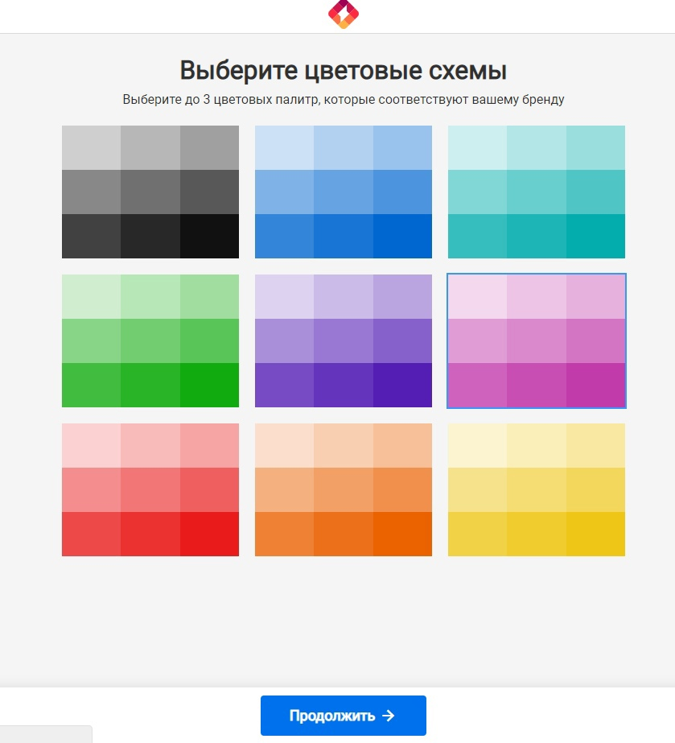

Рисунок 2 - Цвета

Затем представили список всевозможных иконок по нашей теме. Нужно было выбрать несколько вариантов (рисунок 3)

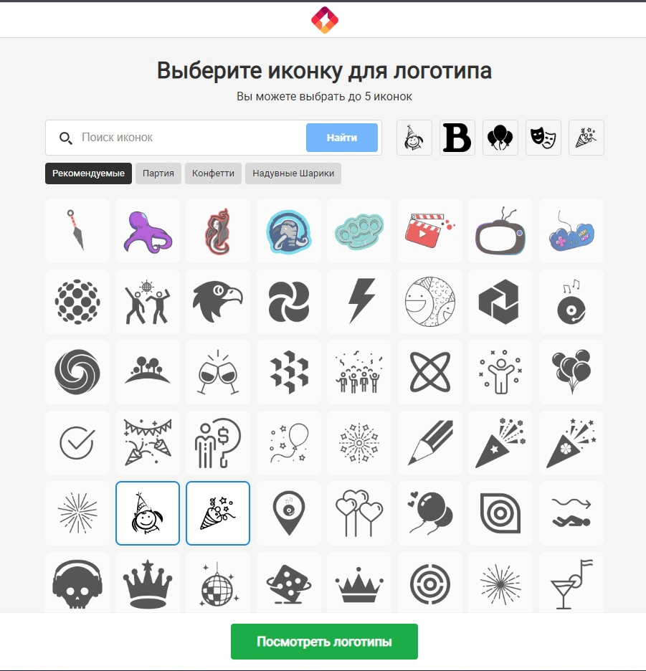

Рисунок 3 – Иконка

В конечном итоге для нас представили несколько вариантов с логотипами (рисунок 4). Они были самые различные и интересные. Поэтому мы долго не могли определиться.

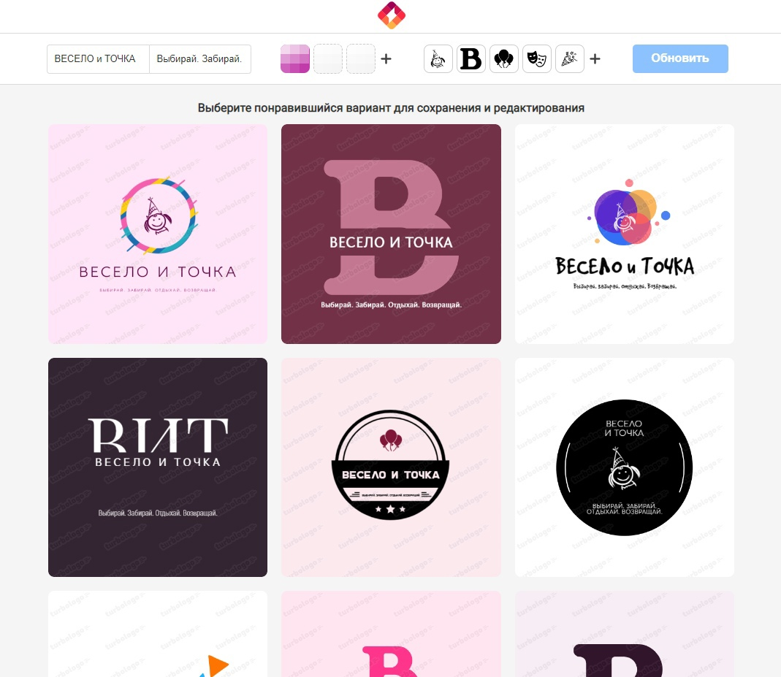

Рисунок 4 – Варианты

Долго раздумывая и взвешивая все за и против, мы наконец пришли к решению и выбрали логотип, который всем по душе (рисунок 5).



Рисунок 5 - Логотип